**LAPORAN KEGIATAN UJI KOMPETENSI KEAHLIAN**

**USER GUIDE APLIKASI RESERVASI HOTEL**

Disusun untuk Memenuhi salah satu Tugas Uji Kompetensi Keahlian dan Persyaratan kelulusan Tahun Pelajaran 2021-2022



**Disusun Oleh :**

|  |  |  |
| --- | --- | --- |
| **Nama** | **:** | **Nurul Fitria Hidayani** |
| **NIS** | **:** | **1920.10.462** |
| **Kelas** | **:** | **XII RPL 2** |

**PROGRAM KEAHLIAN TEKNIK KOMPUTER DAN INFORMATIKA**

**KOMPETENSI KEAHLIAN REKAYASA PERANGKAT LUNAK**

**SMK MAHARDHIKA BATUJAJAR**

**2022**

**LAPORAN PENGERJAAN UJI KOMPETENSI KEJURUAN**

**SMK MAHARDHIKA BATUJAJAR**

**TAHUN PELAJARAN 2021-2022**

|  |  |  |
| --- | --- | --- |
| KOMPETENSI KEAHLIAN | : | Rekayasa Perangkat Lunak |
| KELAS | : | XII RPL 2 |
| NAMA LENGKAP | : | Nurul Fitria Hidayani |
| NIS | : | 1920.10.462 |
| PAKET SOAL | : | Paket 2 (Aplikasi Reservasi Hotel) |
| JENIS APLIKASI | : | Web |
| ALOKASI WAKTU | : | 24 jam |

**User Guide Hotel Crowne**

**Login Registrasi**

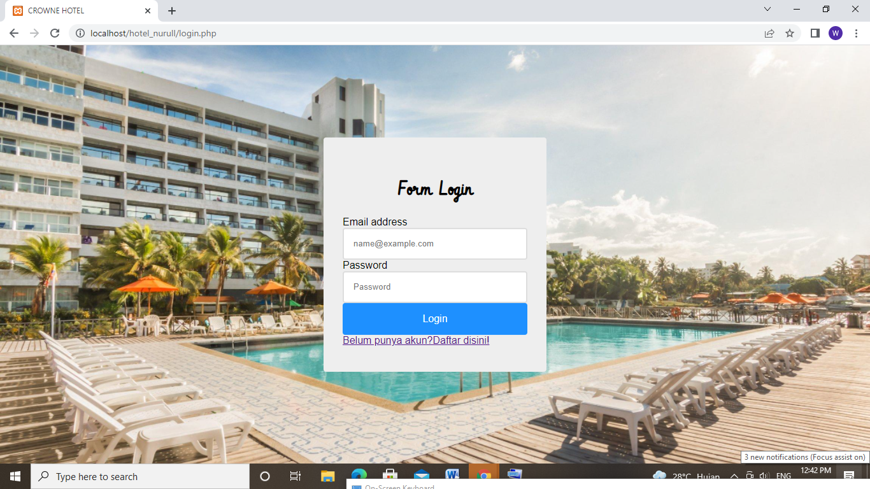

Pada halaman ini ditampilkan dengan halaman login, Jika user belum memiliki akun user akan di wajibkan untuk membuat akun terlebih dahulu, dan user dapat membuat akun tersebut pada Tulisan ‘Belum punya akun?Daftar disini!’ Dan akan diarahkan ke halaman registrasi account.

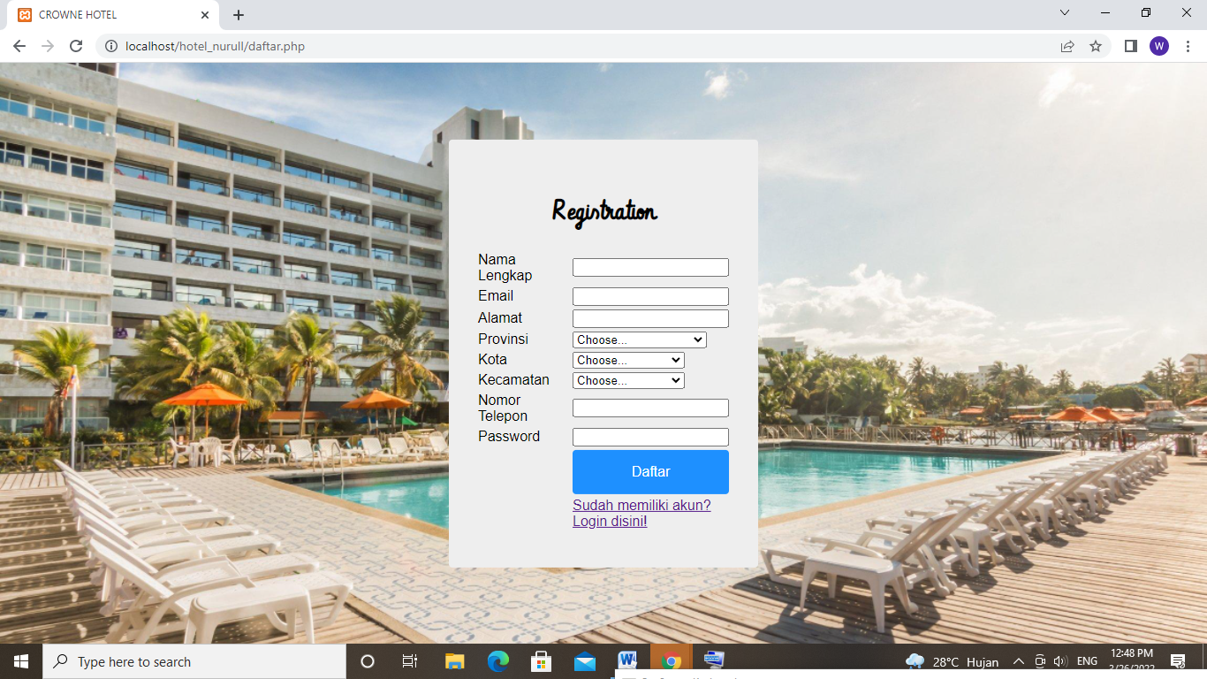**Registrasi Account**

Pada halaman Registrasi account user dapat membuat account yang nantinya akan menjadi data diri yang digunakan untuk memesan kamar,. Jika tamu telah membuat account dan menekan tombol ‘Daftar’ maka tamu akan diarahkan kembali ke halaman Login untuk masuk dan diarahkan ke halaman awal website.

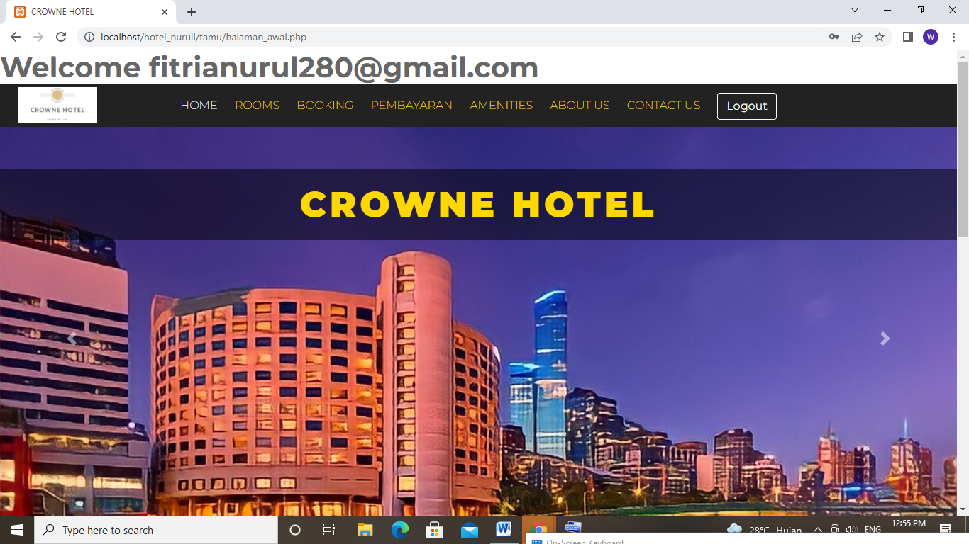**Halaman Awal Hotel**

Halaman ini adalah halaman awal ketika tamu sudah login dan button login beubah menjadi button logout, jika tamu ingin memesan kamar, maka tamu dapat menekan tombol ‘Pesan Sekarang’ dan akan diarahkan ke halaman room/kamar.

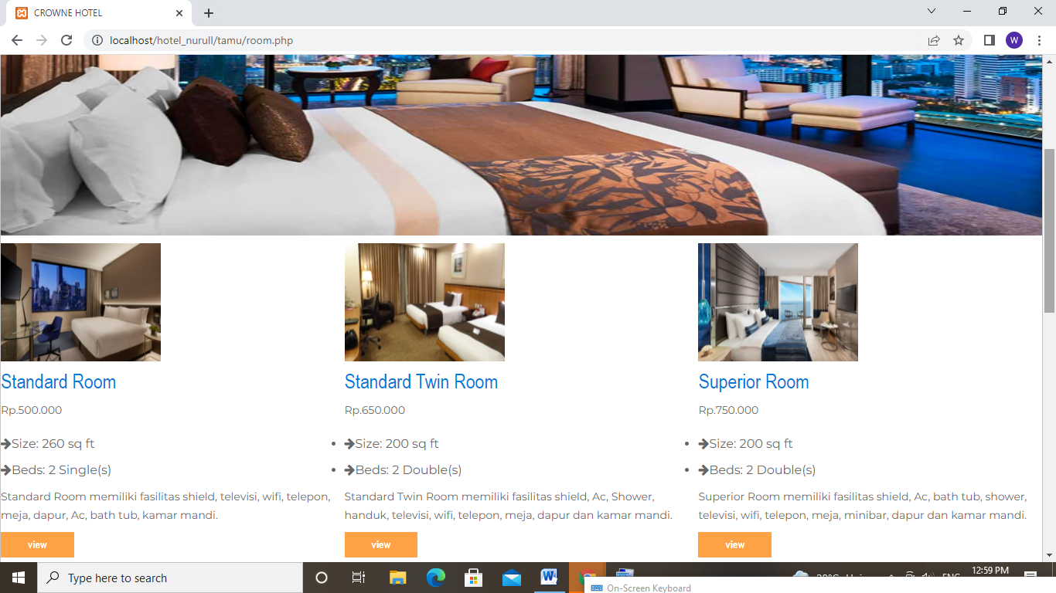**Halaman Room/Kamar**

Pada halaman ini tamu dapat menentukan kamar yang ingin dipesan. Jika tamu sudah menentukan kamar dan ingin melihat detail kamar, maka tamu dapat menekan tombol view untuk melihat detail kamar.

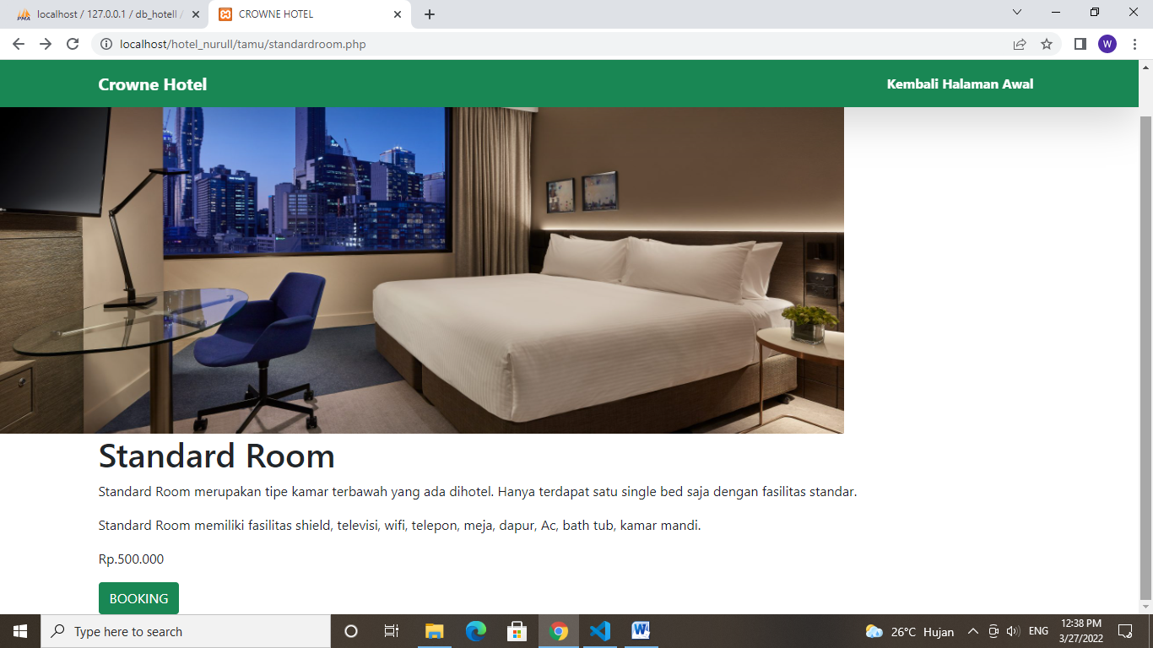**Halaman Detail Kamar**

Pada halaman ini tamu dapat melihat detail kamar ketika tamu ingin memesan kamar tersebut maka tamu dapat menekan tombol booking, dan jika tamu batal untuk memesan tamu dapat menekan tombol Kembali ke halaman awal.

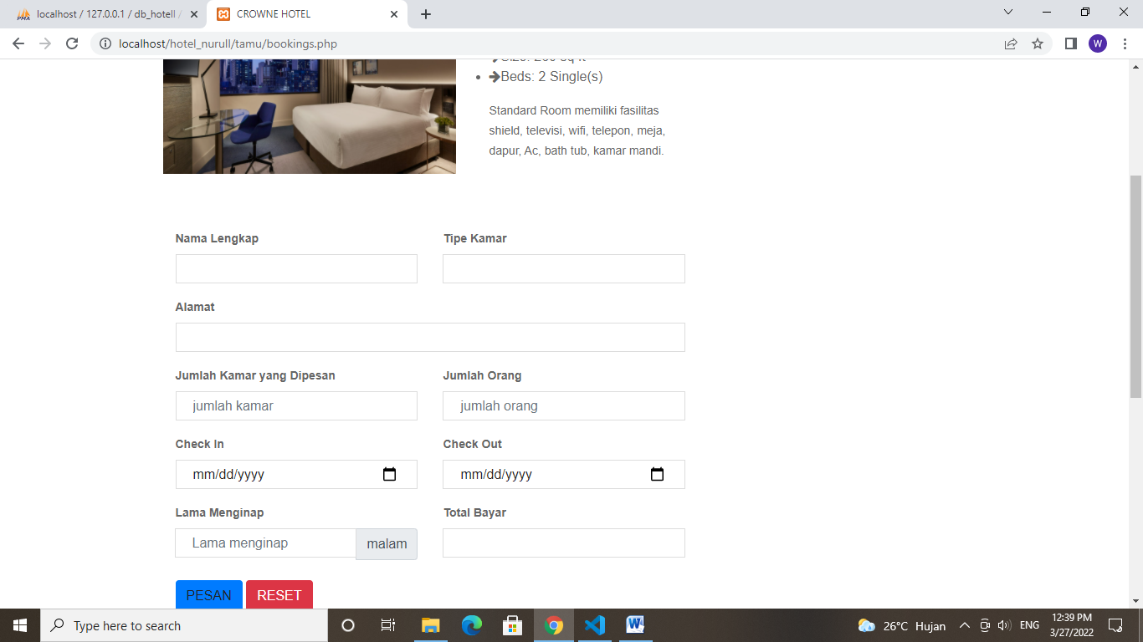**Halaman Booking**

Pada halaman ini tamu dapat mengisi data diri untuk melakukan reservasi atau booking, setelah tamu selesai mengisi data tersebut kemudian tamu dapat menekan tombol ‘PESAN’ dan akan di arahkan ke halaman Detail Pesanan.

**Halaman Detail Pesanan**

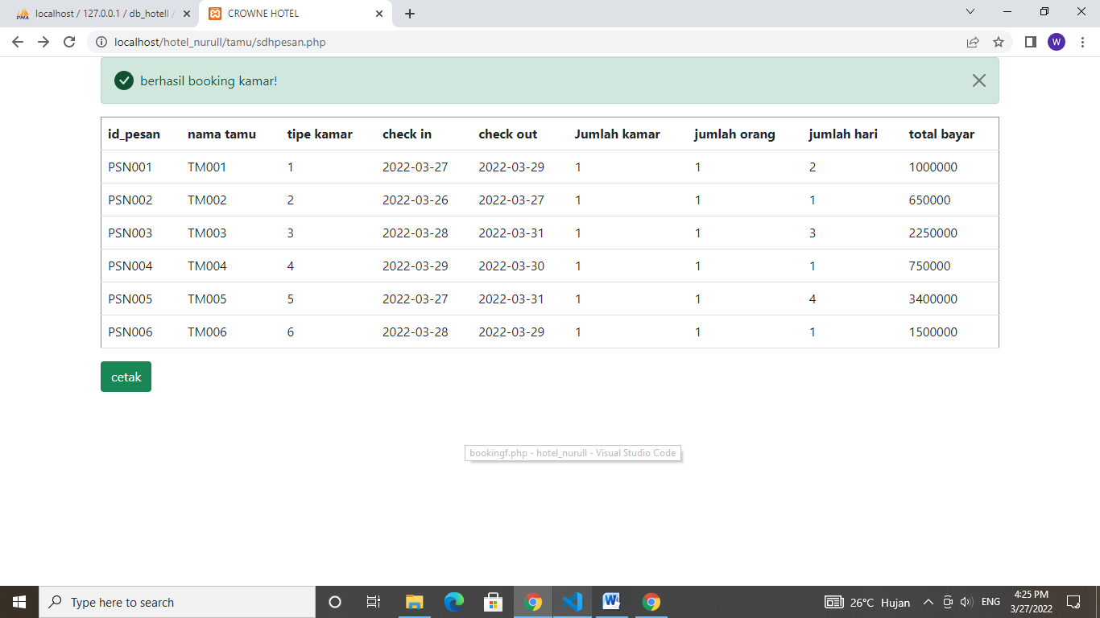

Setelah tamu menekan tombol ‘PESAN’ dan diarahkan ke halaman detail pesan dan ditunjukkan dengan tulisan ‘berhasil booking kamar1’ karena tamu sudah melakukan pemesana kamar. Lalu tamu tekan tombol cetak dan di arahkan ke halaman bukti pembayaran.

**Halaman Bukti Pembayaran**

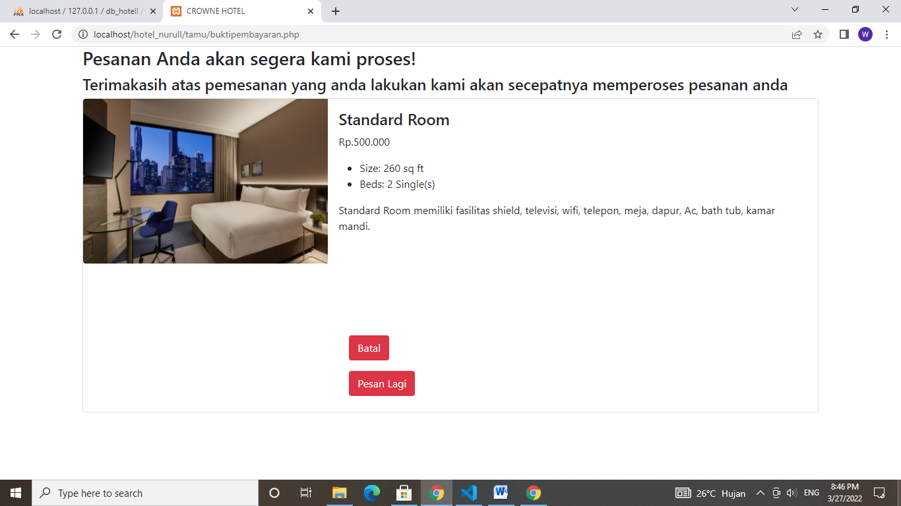

Jika tamu sudah mencapai halaman ini tamu dapat menunjukkan bukti bahwa tamu telah membuat pesanan, agar tidak meragukan disarankan tamu untuk mengunduh ataupun menscreenshot hasil pemesanan aagar tidak terjadi masalah pada saat melakukan transaksi.

**Admin**

**Halaman Login Multiuser**

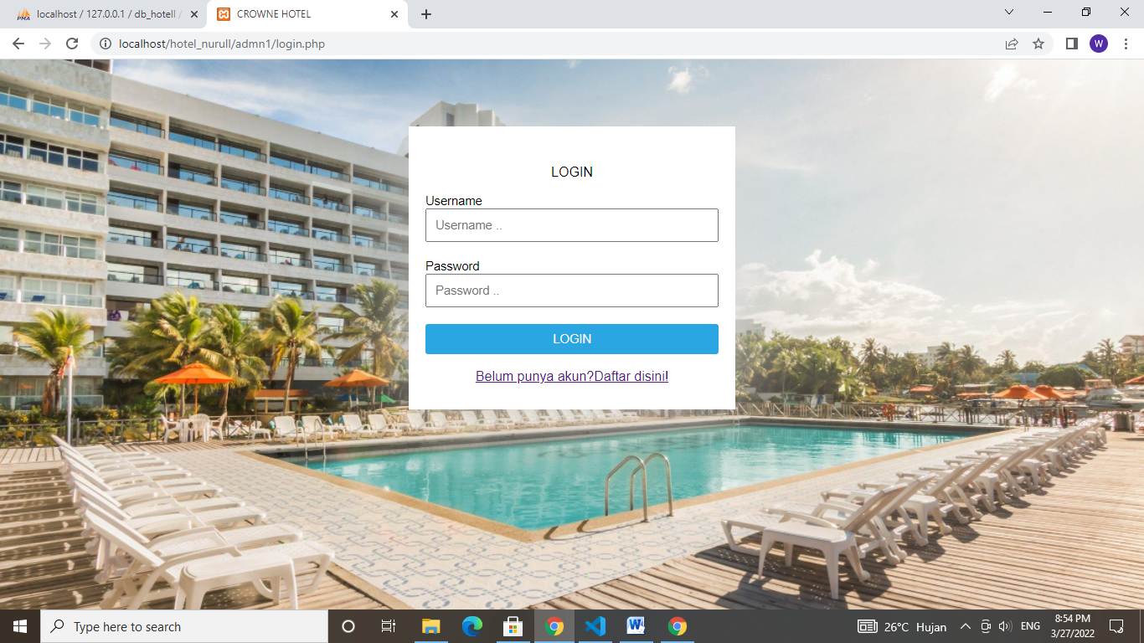

Pada halaman ini ditampilkan dengan halaman login untuk multiuser, dengan mengisi username dan password lalu tekan tombol login. Jika yang melakukan login itu admin, maka langsung diarahkan ke halaman Dashboard Admin.

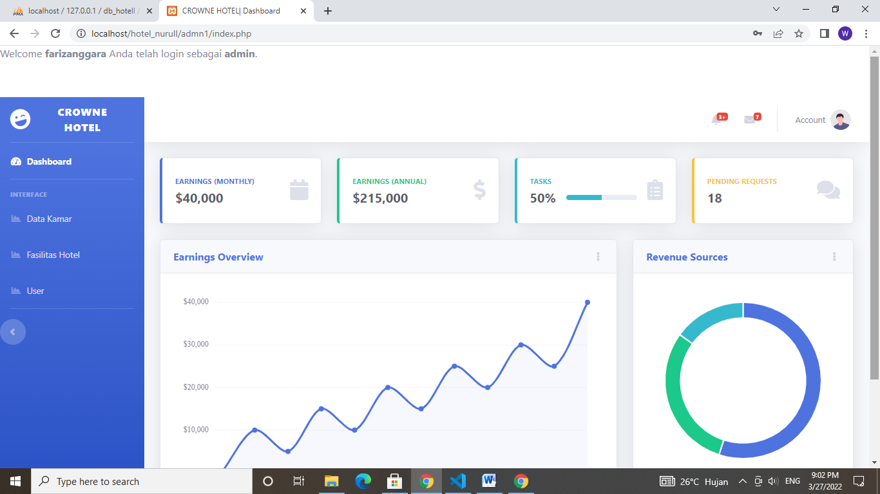**Halaman Dashboard Admin**

Setelah admin tekan tombol ‘Login’ muncul halaman dashboard admin. Lalu ketika admin klik tombol ‘Data Kamar’, muncul halaman Data Kamar.

**Halaman Data Kamar**

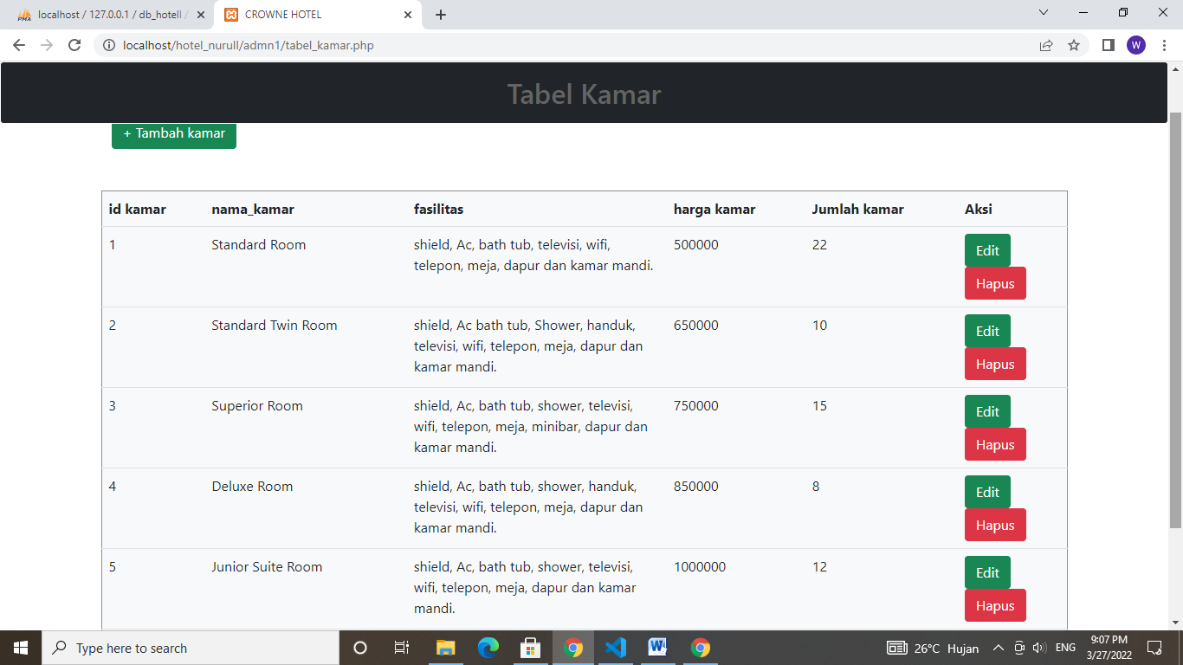

Pada halaman ini admin dapat menambah data kamar dengan klik label ‘+Tambah Kamar’, dapat mengedit data kamar dengan klik label edit, menghapus data kamar dengan klik label hapus, Admin juga dapat kembali ke halaman dashboard admin dengan klik label ‘Kembali’.

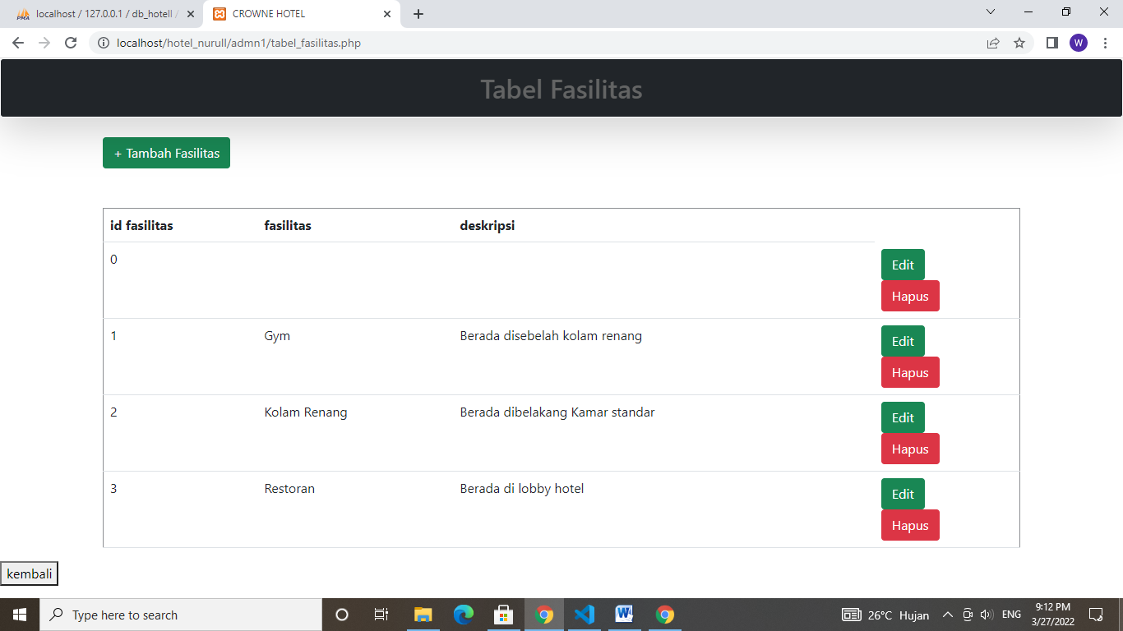**Halaman Fasilitas**

Ketika admin tekan fasilitas kamar, otomatis admin langsung berada di halamaan fasilitas kamar. Admin dapat menambah fasilitas kamar dengan klik label ‘+Tambah fasilitas’, dapat mengedit fasilitas kamar dengan klik label edit, menghapus fasilitas kamar dengan klik label hapus, Admin juga dapat kembali ke halaman dashboard admin dengan klik label ‘Kembali’.

Dan jika admin klik tombol Logout yang berada di pojok kanan secara otomatis admin akan keluar dari halaman Dashboard admin, dan kembali ke halaman Login Admin.

**Resepsionis**

**Halaman Login Resepsionis**

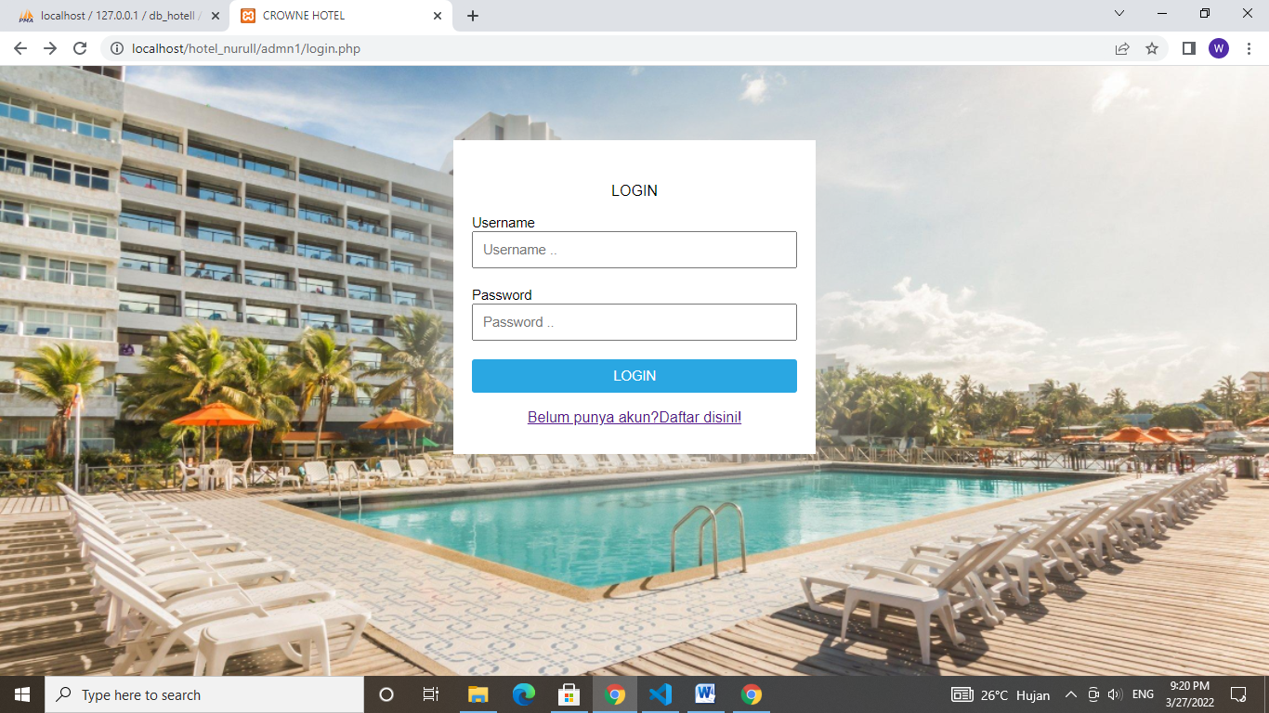

Pada halaman ini ditampilkan dengan halaman login untuk multiuser, dengan mengisi username dan password lalu tekan tombol login. Jika yang melakukan login itu resepsionis, maka langsung diarahkan ke halaman Dashboard Resepsionis.

**Halaman Dashboard Resepsionis**

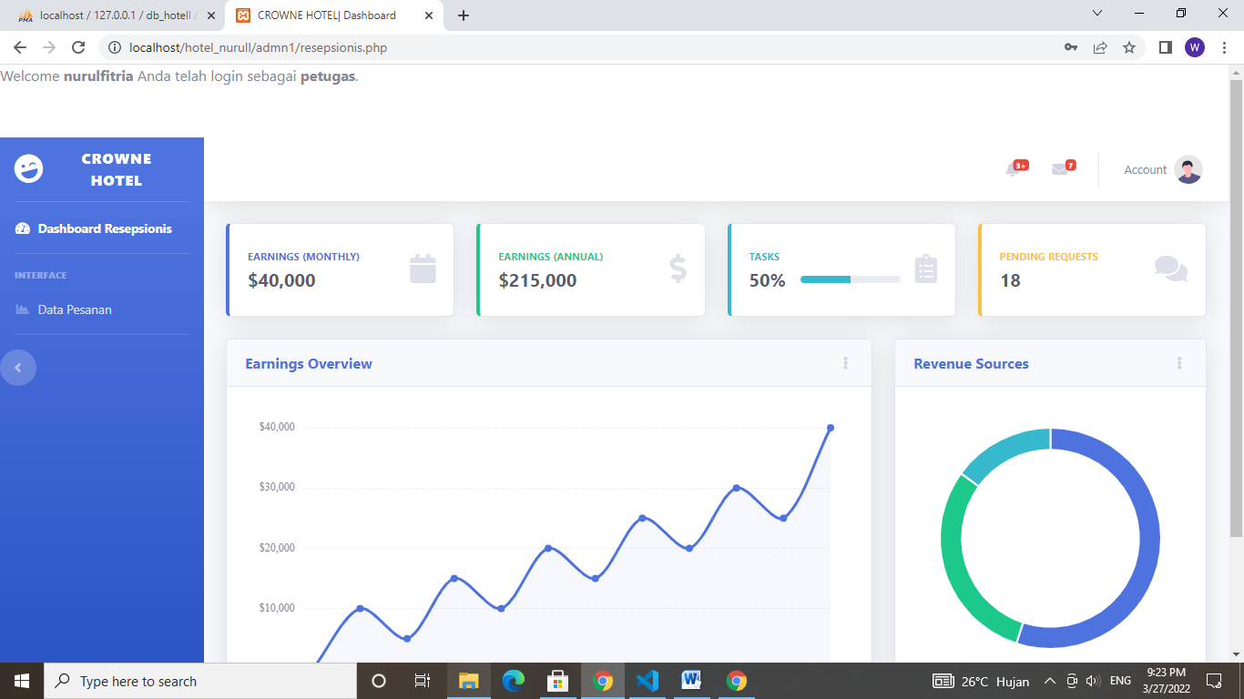

Setelah resepsionis tekan tombol ‘Login’ muncul halaman dashboard resepsionis. Lalu ketika resepsionis klik tombol ‘Data Pesanan’, muncul halaman Data Pesanan.

**Halaman Data Pesanan**

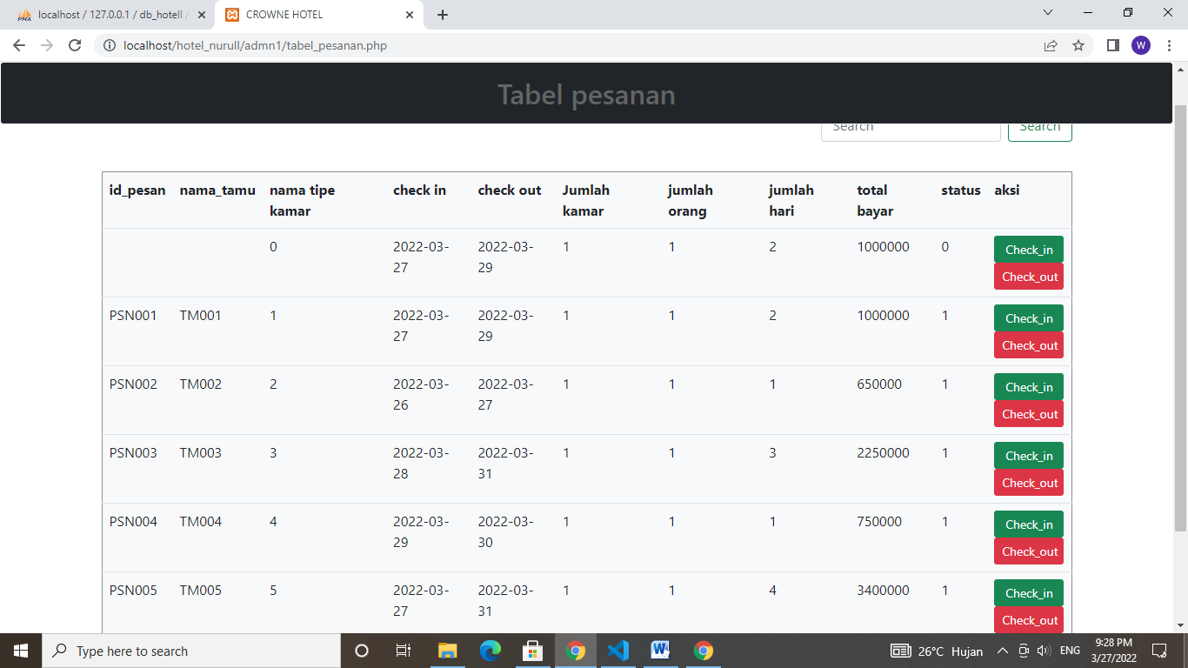

Ketika resepsionis tersebut menekan tombol Data Pesanan, maka akan langsung berpindah ke halaman Data Pesanan. Ketika resepsionis klik label ‘Kembali’ yang ada di pojok kiri bawah, resepsionis tersebut akan kembali ke halaman Dashboard Resepsionis, dan jika resepsionis klik tombol Logout yang adaa di pojok kanan atas, Resepsionis tersebut akan keluar dan otomatis akan kembali ke Halaman Login Resepsionis.